花蓮縣花蓮市明廉國民小學108學年度性侵害防治課程宣導推動成果報告

主題：性侵害防治課程

年級：四年級

成果照片：

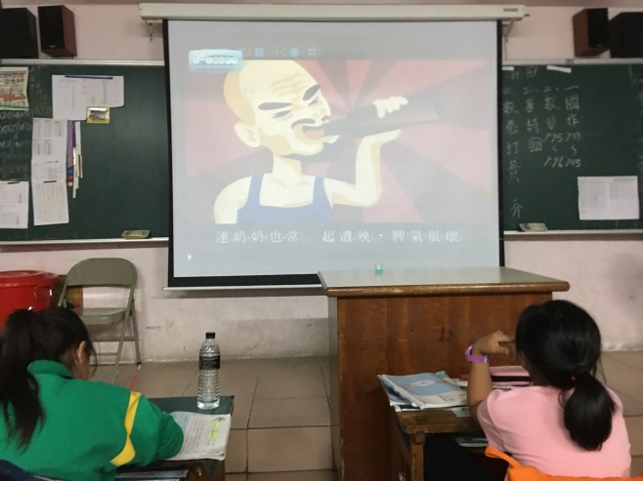 | 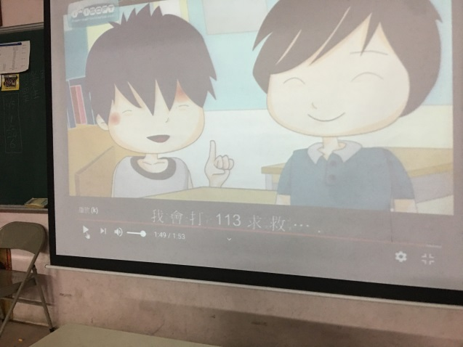
圖片說明：家庭暴力及性侵害防治委員會 宣導動畫：我是正義小衛兵 | 圖片說明：家庭暴力及性侵害防治委員會 宣導動畫：我是正義小衛兵
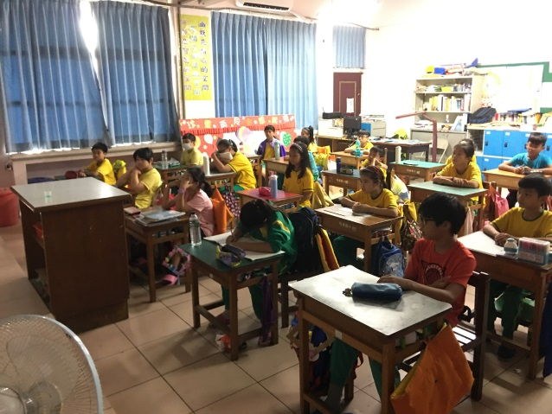 | 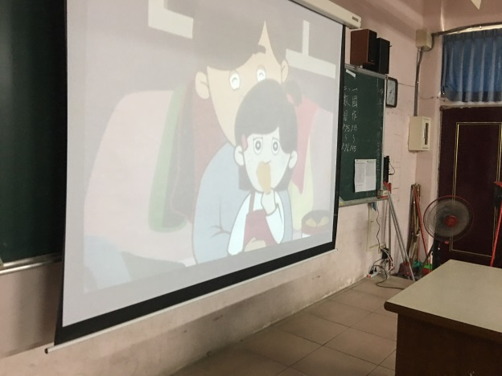
圖片說明：家庭暴力及性侵害防治委員會 宣導動畫：我是正義小衛兵 | 圖片說明：身體我最大-兒童性侵害防治教學光碟
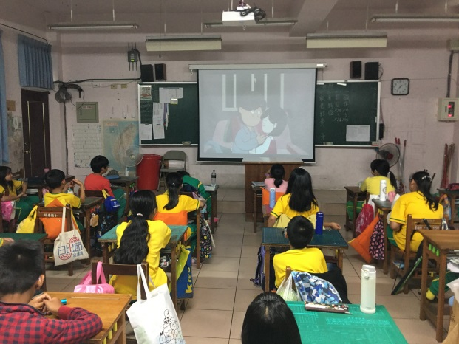 | 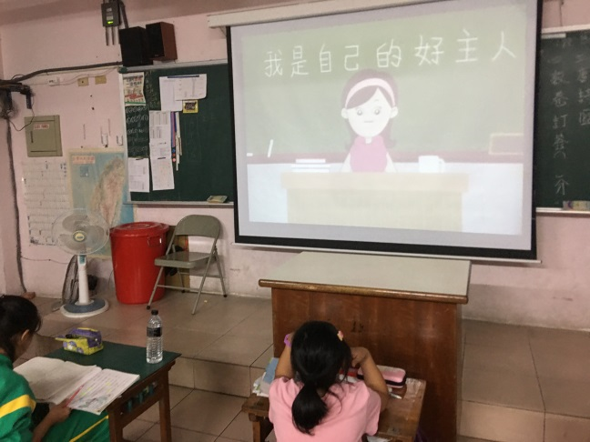
圖片說明：圖片說明：身體我最大-兒童性侵害防治教學光碟 | 圖片說明：圖片說明：身體我最大-兒童性侵害防治教學光碟

